花草苗木資料庫操作手冊

一、系統開發目的：

此系統的開發目的為東海園藝公司建立建立一個供應花草苗木之資料庫系統，並且做出便利的使用者介面，讓使用者能夠簡單直覺的建立資料。

二、所用的硬體環境：

Windows OS：

電腦和處理器：1.1GHz或更快速，雙核心。

記憶體：4GB RAM

硬碟：4GB的可用空間

顯示器：1280x768螢幕解析度(4K以上需要64位元Office)

三、所用軟體環境：

Microsoft Office 2021(LSTC)

Windows 10

Access為Microsoft所推出的資料庫軟體，操作此軟體非常的簡便，讓使用者可以在短時間內熟練此軟體。

四、系統安裝步驟：

1.前往東海大學校園授權軟體網站並登入https：//software.thu.edu.tw/new/files/details/5

2.請下載本頁下方 [Office_LTSC_2021(win)] 選項，下載後另存檔名為OfficeLTSC2021.zip（ 壓縮檔），請解開到您個人電腦某個目錄（例 \Office LTSC 2021）上。

3.在您解壓縮的目錄（例 \Office LTSC 2021）找到 「01_離線安裝Office LTSC 2021.bat」，執行此批次檔，安裝已備妥之office2021套件。

4.以系統管理員身份執行您解壓縮的目錄（例 \Office LTSC 2021）的 「02_Office2021kms.bat」(請在此檔案名稱處按滑鼠右鍵)，進行Microsoft Office 2021 之 KMS 驗證。

5.曾安裝Office2021的使用者，可直接下載本頁下方[Office2021kms.zip]，解壓縮後，同步驟 3 以系統管理者份執行「Office2021kms.bat」做 KMS 驗證。以系統管理。

五、ER_model

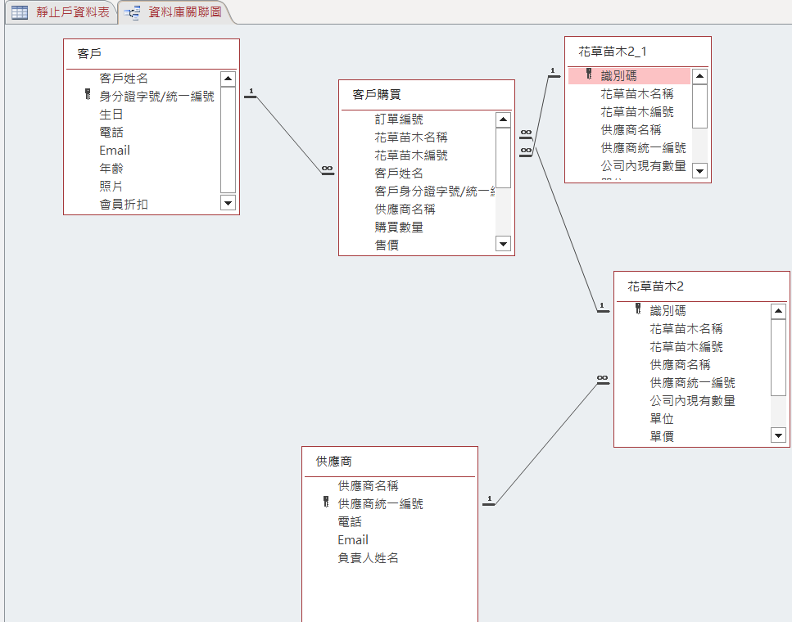

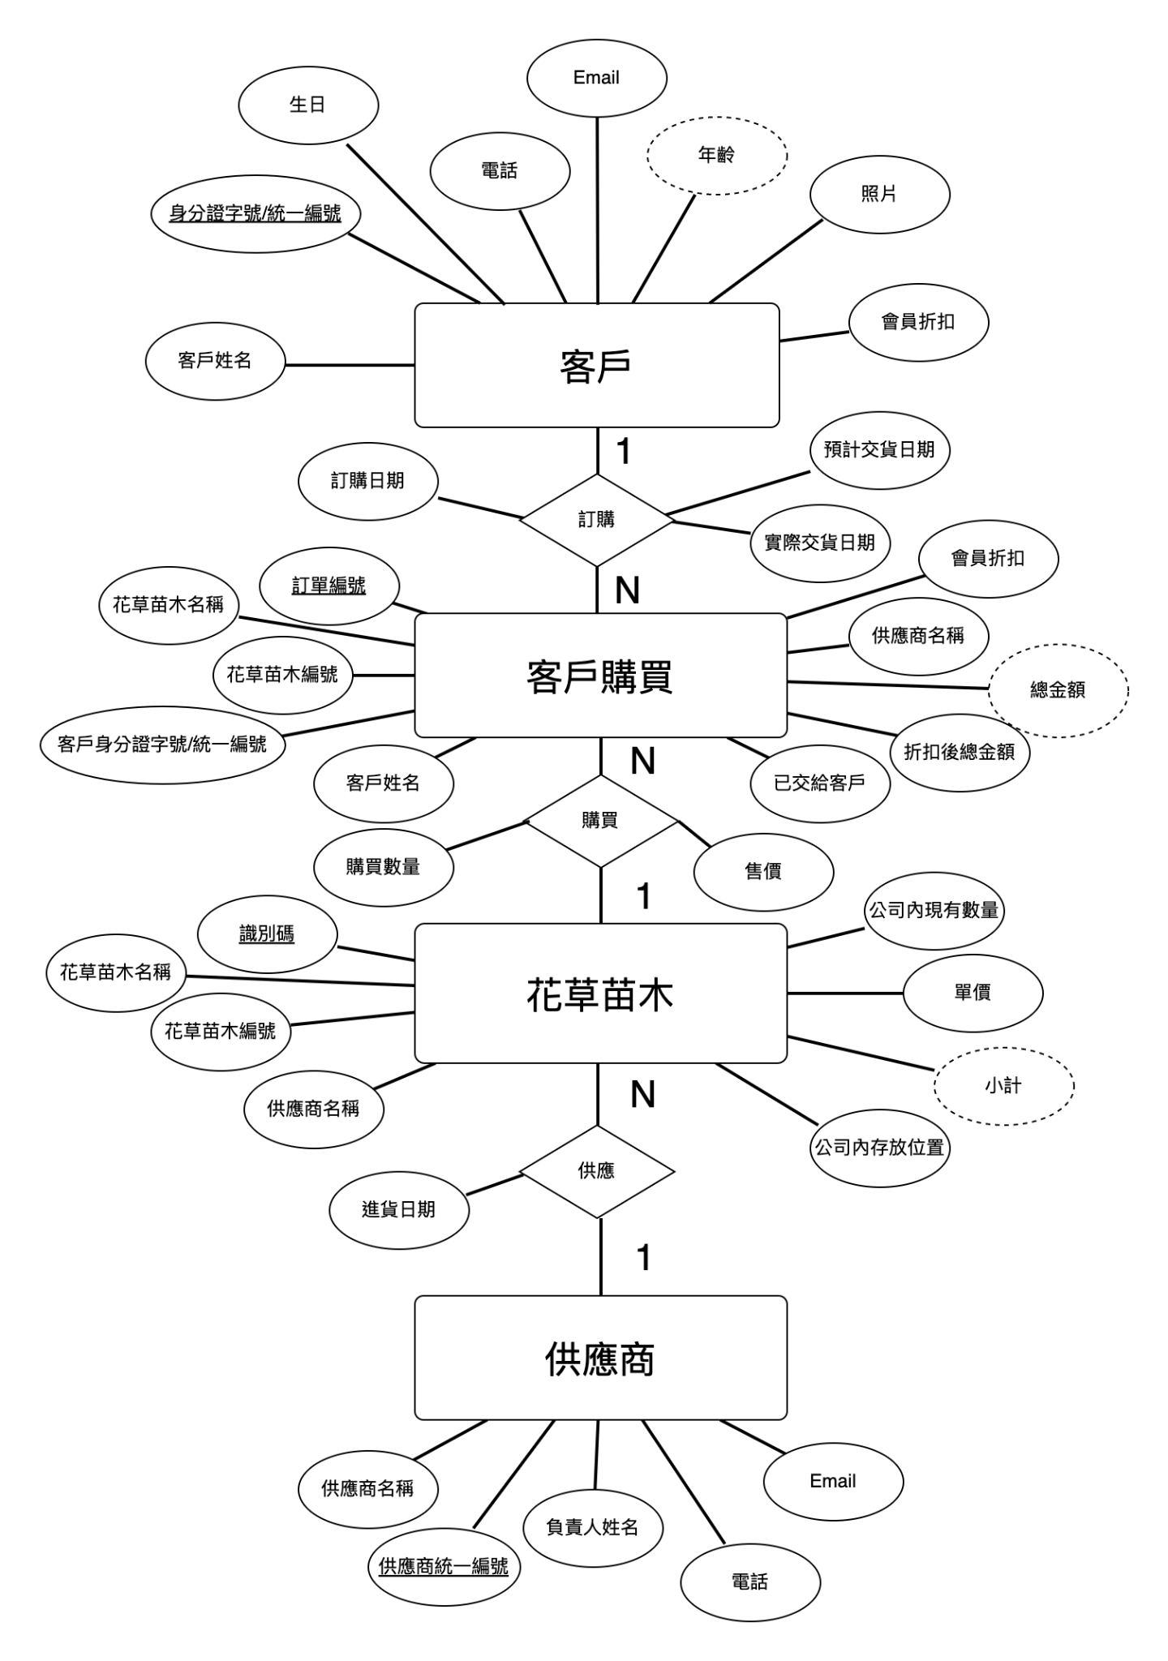

六、介面說明

1.系統登入

(1)需輸入使用者名稱及密碼。

(2)完成正確進入東海園藝管理系統(功能總表)。

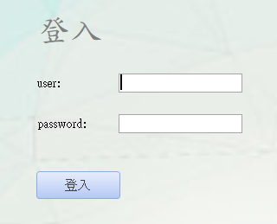

2.東海園藝管理系統(功能總表)。

(1)供應商使用者介面。

(2)花草苗木使用者介面。

(3)靜止戶使用者介面。

(4)客戶使用者介面。

(5)客戶購買使用者介面。

(6)離開。

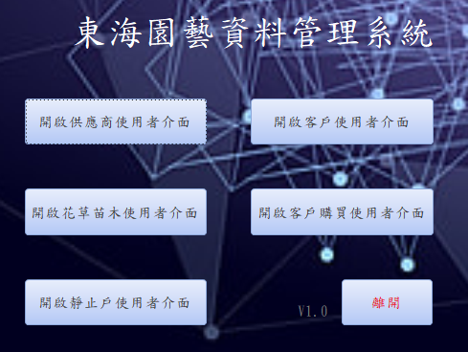

3.各子系統介紹

(1)供應商使用者介面。

A.輸入供應商名稱(最多16 byte字串)

B.輸入供應商統一編號(最多10 byte字串)

C.輸入電話(最多16 byte之數字字串)

D.輸入Email(最多42 byte之email格式字串)

E.輸入負責人姓名(最多16 byte字串)

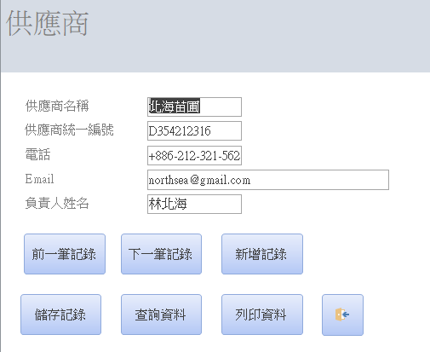

(2)花草苗木使用者介面。

A.輸入花草苗木名稱(最多16 byte字串)

B.輸入花草苗木編號(為十碼數字字串加上三個”-“，格式為 XX-XXX-XXXX-X)

C.輸入公司內現有數量(為最多八碼之整數)

D.輸入公司內存放位置(最多20 byte字串)

E.輸入進貨日期(格式為yyyy-mm-dd)

F.輸入供應商名稱(最多10 byte字串)

G.輸入供應商統一編號(最多10 byte字串)

H.輸入單位(最多4 byte字串)

I.輸入單價(均為十碼之實數(不含小數點)，其中整數八碼，小數二碼)

J.輸入小計(同單價規範)

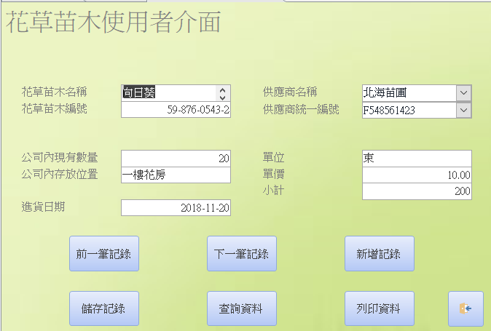

(3)靜止戶使用者介面。

A.輸入客戶姓名(最多16 byte字串)

B.輸入身分證字號/統一編號(最多10 byte字串)

C.輸入生日(格式為yyyy-mm-dd)

D.輸入電話(最多16 byte字串)

E.輸入Email(最多42 byte之email格式字串)

F.輸入年齡(最多4 byte字串之整數)

G.輸入照片(貼上圖片檔)

H.輸入會員折扣(三碼之實數(不含小數點)，其中整數一碼，小數二碼。)

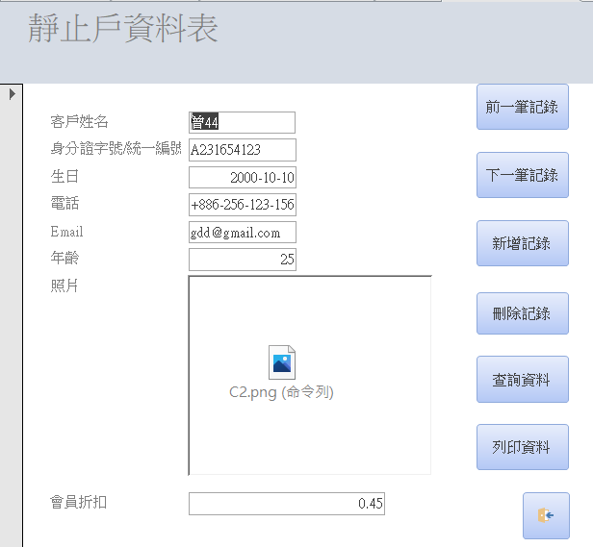

(4)客戶使用者介面。

A.輸入客戶姓名(最多16 byte字串)

B.輸入身分證字號/統一編號(最多10 byte字串)

C.輸入生日(格式為yyyy-mm-dd)

D.輸入電話(最多16 byte字串)

E.輸入Email(最多42 byte之email格式字串)

F.輸入年齡(最多4 byte字串之整數)

G.輸入照片(貼上圖片檔)

H.輸入會員折扣(三碼之實數(不含小數點)，其中整數一碼，小數二碼。)

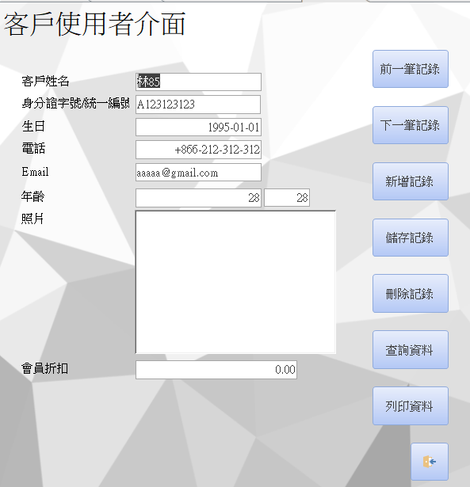

(5)客戶購買使用者介面。

A.輸入花草苗木名稱(最多16 byte字串)

B.輸入花草苗木編號(為十碼數字字串加上三個”-“，格式為 XX-XXX-XXXX-X)

C.輸入供應商名稱(最多10 byte字串)

D.輸入購買數量(最多八碼之整數)

E.輸入售價(均為十碼之實數(不含小數點)，其中整數八碼，小數二碼)

F.輸入總金額(同售價規範)

G.輸入折扣後總金額(同售價規範)

H.輸入客戶姓名(最多16 byte字串)

I.輸入 身分證字號/統一編號(最多10 byte字串)

J.輸入會員折扣(三碼之實數(不含小數點)，其中整數一碼，小數二碼。)

K.輸入訂購日期(格式為yyyy-mm-dd)

L.輸入預計交貨日期(同訂購日期規範)

M.輸入實際交貨日期(同訂購日期規範)

N.點選已交給客戶(交貨後點取)

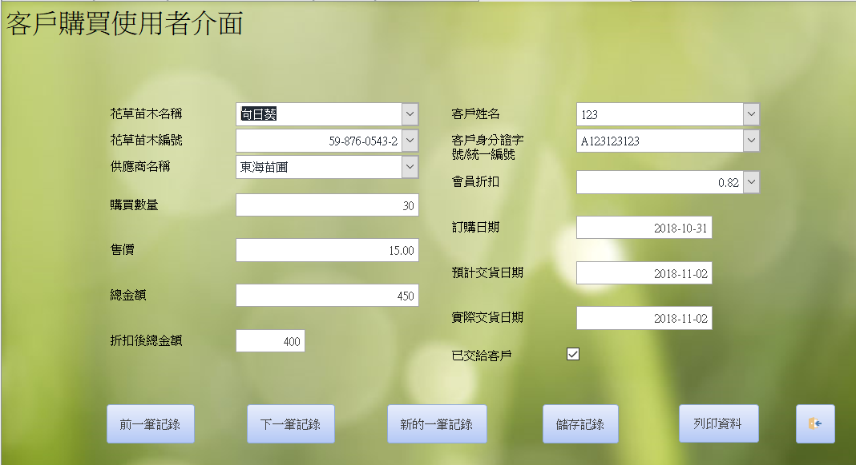

(6)離開。

當按此按鈕時結束此程式。

七、功能描述

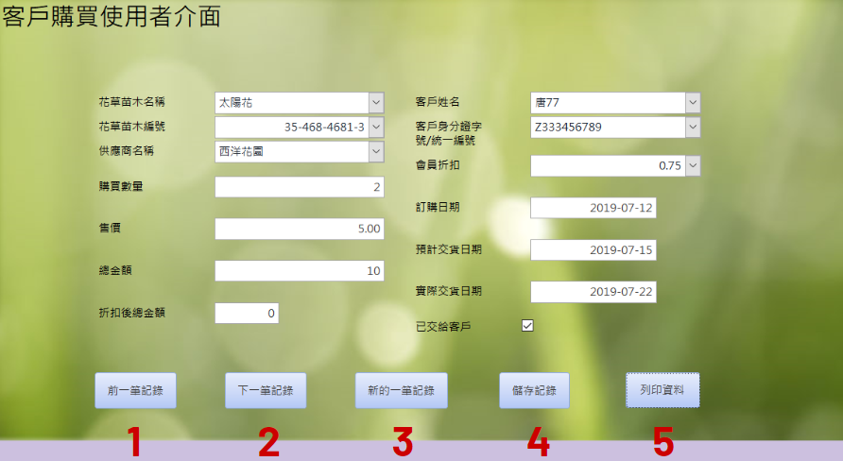

1.前一筆紀錄：

(1)以訂購日期為排序基準。

(2)現有頁面顯示資料之前一次的訂購紀錄。

2.下一筆紀錄：

(1)以訂購日期為排序基準。

(2)現有頁面顯示資料之下一次的訂購紀錄。

3.新的一筆紀錄：

以頁面顯示格式之各項資料實際狀況填註。

4.儲存紀錄：

依頁面顯示格式之各項資料實際狀況填註完成後存入資料庫。

5.列印資料：

列印所有資料庫的全(總筆數)紀錄。

八、錯誤訊息說明

1.登入作業：

(1)登入號密碼空白(會提示空白)。

(2)帳號錯誤(會提示帳號錯誤)。

(3)密碼錯誤(會提示密碼錯誤)。

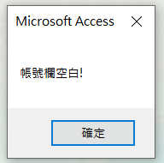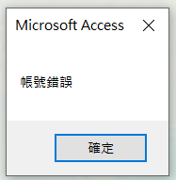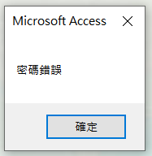

2.花草資訊群：

花草苗木名稱、花草苗木編號、供應商名稱等三項資料須符合資料庫基本檔。

3.客戶資料群：

客戶姓名、客戶身分證字號/統以編號、會員折扣等三項資料須符合資料庫基本檔。

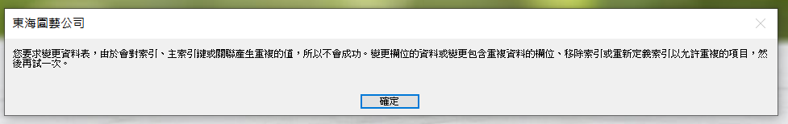

九、help操作書面說明。

1.登入作業：

(1)帳號及密碼欄位不得空白。

(2)填入正確帳號。

(3)填入該帳號之正確密碼。

2.個資料群訂定選取順序：

(1)花草資訊群：A.花草苗木名稱、B.花草苗木編號、C.供應商名稱等三項資料順序。

(2)客戶資料群：A.客戶姓名、B.客戶身分證字號/統以編號、C.會員折扣等三項資料順序。

3.資料庫自動篩選功能：

(1)花草資訊群：A.輸入花草苗木名稱、B.依據A.輸入之資料篩選顯示出符合之花草苗木編號、C.依據A.B.輸入之資料篩選顯示出符合供應商名稱。

(2)客戶資料群：A.輸入客戶姓名、B.依據A.輸入之資料篩選顯示出符合之客戶身分證字號/統以編號、C.依據A.B.輸入之資料篩選顯示出符合會員折扣。